Pantalla Home:

1

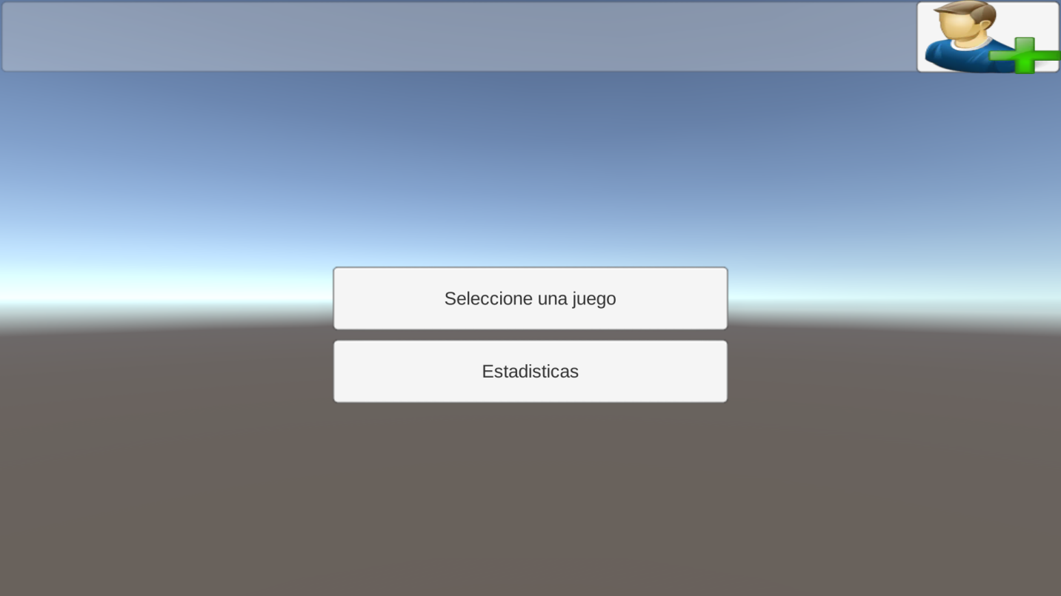

3

2

1. Es un boton de seleccion de usuario y adicionalmente creacion de usuario creo que podria ponerse un icino de un personaje o algo con un simbolo ‘+’ para crear
2. Este botón manda al jugador a la sección de los juegos
3. Este botón manda al profesor a la sección de estadísticas

# Crear Usuario

|  |  |
| --- | --- |
|  | Seleccionar panel de jugador donde puedes seleccionar tu perfil o crear un nuevo perfil |
|  | Botón para crear perfil |
|  | Crear perfil, solo necesita la imagen para que los niños se puedan reconocer, como no saben leer ni escribir entonces solo se usa foto  Cancelar: regresa a la pantalla anterior  Save: captura la imagen, o activa la cámara para un nuevo intento de foto  Registrar: hace el registro |